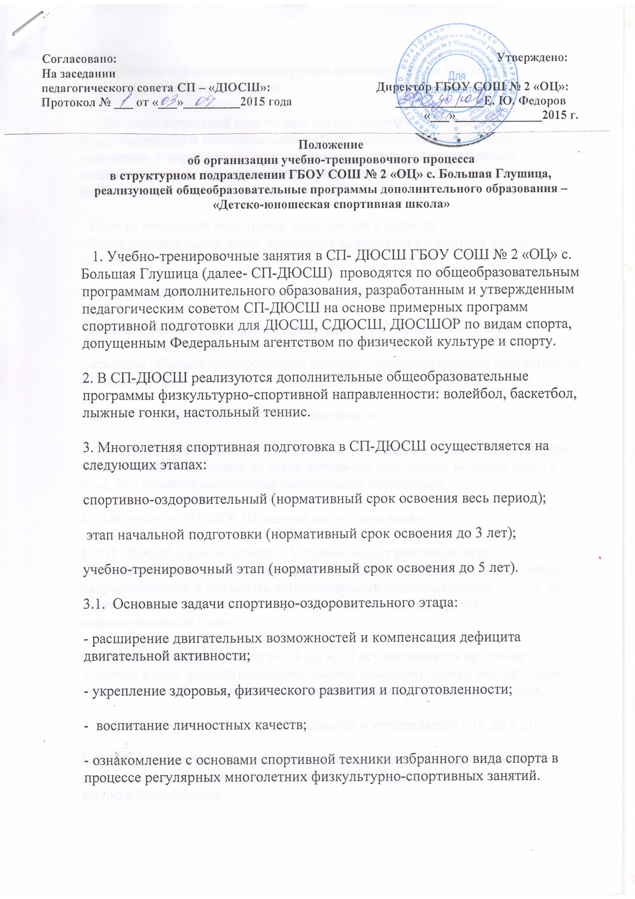

Спортивно-оздоровительные группы формируются из числа всех желающих заниматься спортом.

3.2. На этапе начальной подготовки осуществляется физкультурно-оздоровительная и воспитательная работа, направленная на базовую подготовку и определение избранного вида спорта для дальнейшей специализации, выполнение контрольных нормативов для зачисления на учебно-тренировочный этап подготовки.

На этап начальной подготовки зачисляются учащиеся общеобразовательных школ, желающих заниматься избранным видом спорта.

3.3. Задачами учебно-тренировочного этап являются:

- специализация и углубленная тренировка в избранном виде спорта;

- освоение объемов тренировочных нагрузок, предусмотренных программами по видам спорта.

- освоение теоретического раздела программы.

На данный этап зачисляются практически здоровые учащиеся, прошедшие необходимую подготовку на этапе начальной подготовки не менее одного года, при условии выполнения контрольных нормативов.

4. Обучение в СП-ДЮСШ ведется на русском языке.

5. СП-ДЮСШ в соответствии с Уставом может реализовывать общеобразовательные программы дополнительного образования различных направленностей и оказывать дополнительные образовательные услуги, не включенные в перечень основных образовательных программ, определяющих ее статус.

6. Образовательный процесс в СП-ДЮСШ осуществляется на основе учебного плана, разрабатываемого школой самостоятельно в соответствии с примерным учебным планом, и регламентируется расписанием занятий.

7. Годовой учебный план разрабатывается и утверждается СП-ДЮСШ.

8. Объём учебно-тренировочной нагрузки и режим занятий учащихся определяется в соответствии с образовательной программой с учетом техники безопасности.

9. Недельный режим учебно-тренировочной нагрузки является максимальным и устанавливается в зависимости от специфики вида спорта, периода и задач подготовки. Общегодовой объём учебно-тренировочной нагрузки, предусмотренными режимами нагрузки, начиная с учебно-тренировочного этапа может быть сокращён не более чем на 25%.

10. Освоение общеобразовательных программ дополнительного образования завершается проведением контрольных испытаний учащихся. СП-ДЮСШ самостоятельно в выборе системы оценок, формы, порядка и периодичности проведения тестирования учащихся в соответствии с Федеральным Законом «Об образовании в Российской Федерации».

11. Рекомендуемый минимальный возраст зачисления детей по видам спорта определяется в соответствии с Постановлением Главного государственного санитарного врача РФ от 04.07.2014 № 41 «Об утверждении СанПиН 2.4.4. 3172-14 «Санитарно-эпидемиологические требования к устройству, содержанию и организации режима работы образовательных организаций дополнительного образования детей».

12. В СП-ДЮСШ принимаются учащиеся общеобразовательных школ, профтехучилищ в возрасте от 5 до 18 лет при наличии заявления родителей (законных представителей).

13. При объединении в одну группу учащихся разных по возрасту и спортивной подготовленности рекомендуется не превышать разницу в уровне их спортивного мастерства свыше двух спортивных разрядов.

14. Перевод учащегося в группу следующего года обучения производится решением педагогического совета на основании стажа занятий, выполнения нормативных показаний по общей, специальной подготовкам. Учащиеся, не выполнившие эти требования, на следующий год не переводятся. Такие спортсмены могут решением педагогического совета продолжать обучение повторно, но не более одного раза на данном этапе подготовки.

15. Отдельные учащиеся, не достигшие установленного возраста при переводе в группу следующего года обучения, но выполнившие программные требования предыдущего года обучения могут переводится раньше срока при персональном решении врача (медицинского учреждения) обслуживающего СП-ДЮСШ.

16. Выпускниками спортивной школы являются учащиеся, прошедшие все этапы подготовки и сдавшие все выпускные нормативы. Выпускникам выдается свидетельство об окончании СП-ДЮСШ, квалификационная книжка спортсмена с указанием спортивного разряда и уровня физической подготовленности.

17. Лицам, не завершившим дополнительное образование, СП- ДЮСШ могут выдаться справки установленного образца.

18. Зачисление, перевод и выпуск учащихся осуществляется приказом директора школы.

19. Учебный год в школе начинается 1 сентября. Продолжительность учебного года 52 недель, из которых 46 недель непосредственно в условиях спортивной школы и дополнительно 6 недель в условиях спортивно-оздоровительного лагеря и по индивидуальным планам учащихся на период их активного отдыха.

20. Для обеспечения круглогодичности учебно-тренировочных занятий и активного отдыха учащихся в период каникул организуются спортивно-оздоровительные лагеря, которые организуют свою практическую работу в соответствии с положениями, утвержденными в установленном порядке.

21. Порядок комплектования, наполняемость учебных групп, режим учебно-тренировочной работы устанавливаются согласно нормативно-правовым основам регулирующим деятельность спортивных школ, расположенных на территории Российской Федерации.

22. Минимальная наполняемость учебных групп определяется нормативными документами с учётом техники безопасности и устанавливается:

на спортивно-оздоровительном этапе – 15 человек;

на этапе начальной подготовки- 1 год обучения – 15 человек, 2-3 годы – 12 человек;

на учебно-тренировочном этапе – 1 год – 10 человек, 2-5 годы – 8 человек.

На спортивно-оздоровительном этапе группы могут быть разновозрастными.

23. По всем видам спорта для проведения занятий в учебно-тренировочных группах, кроме основного тренера-преподавателя допускается при необходимости привлекать дополнительно тренеров- преподавателей и других специалистов в пределах количества часов образовательной программы.

24. Структурные подразделения СП -ДЮСШ создаются в виде отделений по видам спорта. Количество учебных групп (секций) в отделении, а также количество специалистов (тренеров-преподавателей), привлекаемых СП-ДЮСШ для работы, определяется исходя из утвержденной Учредителем сметы доходов и расходов и должно быть не менее двух. По окончании учебного года в СП-ДЮСШ количественный состав группы может составлять 50% от имеющегося.

25. Занятия в группах проводится по программам одной тематической направленности. Каждый ребенок имеет право заниматься в нескольких объединениях, группах, менять их.

26. Расписание занятий в СП-ДЮСШ составляется администрацией по предоставлению тренеров-преподавателей для создания наиболее благоприятного режима труда и отдыха детей, с учетом пожеланий родителей (законных представителей), возрастных особенностей детей и установленных санитарно-гигиенических норм.

27. Основными формами учебно-тренировочного процесса являются групповые учебно-тренировочные и теоретические занятия, работа по индивидуальным планам, медико-восстановительные мероприятия, участие в соревнованиях, матчевых встречах, сборах, пребывание в спортивно-оздоровительных лагерях, инструкторская и судейская практика.

28. Продолжительность занятий исчисляется в академических часах по 45 минут. Для дошкольного возраста продолжительностью занятия составляет 30 минут. Продолжительность одного учебно-тренировочного занятия в неделю не может превышать на этапах:

- спортивно-оздоровительном- двух академических часов;

- начальной подготовки – двух академических часов;

- учебно-тренировочном – трех академических часов при менее чем четырехразовых тренировочных занятий в неделю; в группах, где нагрузка составляет 20 часов и более в неделю, - четырех академических часов, а при двухразовых занятиях в день – трех академических часов;

